РОССИЙСКИЙ УНИВЕРСИТЕТ ДРУЖБЫ НАРОДОВ

Факультет физико-математических и естественных наук
Кафедра прикладной информатики и теории вероятностей

Отчёт по лабораторной работе №5
Архитектура Компьютеров и Операционные Системы

Студент: ТУЙИШИМЕ Тьерри
Группа: НКАбд-05-25

Содержание
1 Цель работы 1
2 Задание 1
3 Выполнение лабораторной работы 2
3.1 Установка и Настройка Pass 2
3.2 Настройка интерфейса с броузером 3
3.3 Сохранение пароля 3
3.4 Управление файлами конфигурации 4
3.4.1 Дополнительное программное обеспечение 4
3.5 Установка бинарного файла 5
3.6 Создание собственного репозитория 5
3.7 Подключение репозитория к своей системе 5
3.8 Использование chezmoi на нескольких машинах 6
3.9 Ежедневные операции c chezmoi 7
4 Выводы 8
Список литературы 8

1 Цель работы
Цель данной работы – настроика рабочей среды с помощью менеджера паролей pass и конфигурации chezmoi.

2 Задание
- Установитв и настроить Pass
- Настроить интерфейс с броузером
- Управление файлами конфигурации
- Использовать chezmoi на нескольких машинах

3 Выполнение лабораторной работы

3.1 Установка и Настройка Pass
С помощью командой dnf install через суперпользователя устанавливаю pass, pass-otp и gopass:
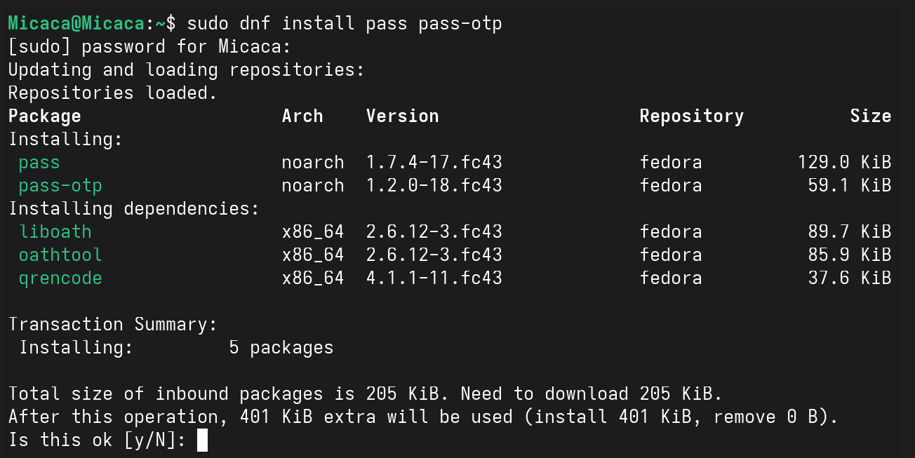
Рис. 1: Установка pass pass-otp
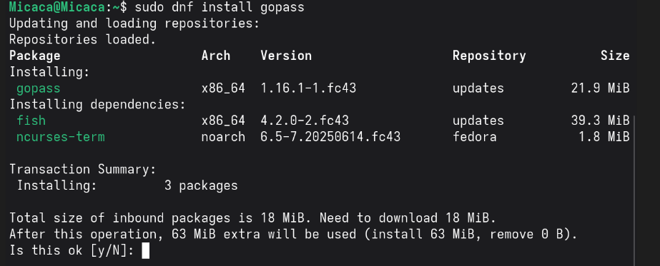
Рис. 2: Установка gopass
Создаю новый ключ GPG поскольку команда gpg –list-secret-keys ничего не выводила:
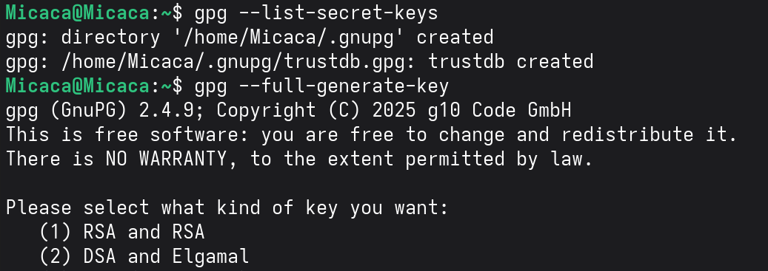
Рис. 3: Создание ключа GPG
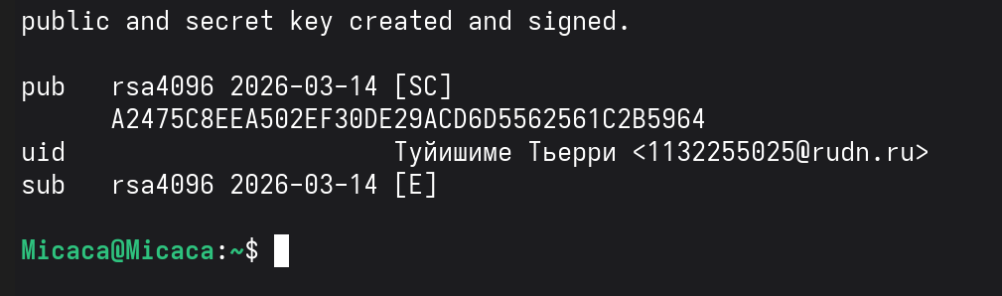
Рис. 4: Созданные ключи
С помощью pass init, инициализирую хранилище указывая свой адрес электроной почты и создаю структуру git (pass git init) для синхронирования:
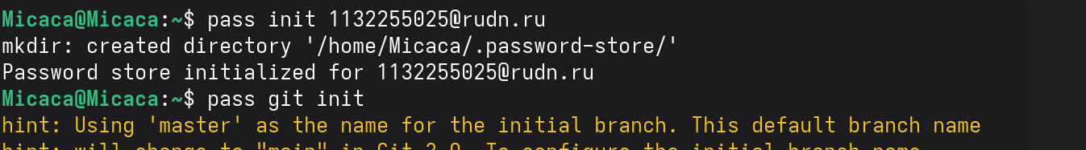
Рис. 5: Инициализирование хранилище
Перехожу в ~/.password-store для посмотра статуса синхронизации:
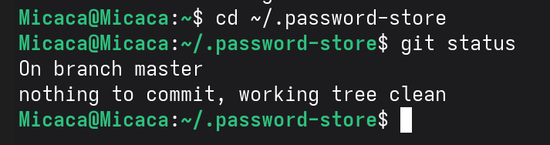
Рис. 6: посмотр статуса синхронизации

3.2 Настройка интерфейса с броузером
Добавляю плагин browserpass для firefox через броузера:

Рис. 7: Добавлен плагин
Для взаимодействия с броузером используется интерфейс native messaging. Поэтому кроме плагина к броузеру устанавливается программа, обеспечивающая интерфейс native messaging. Делаю это через терминала
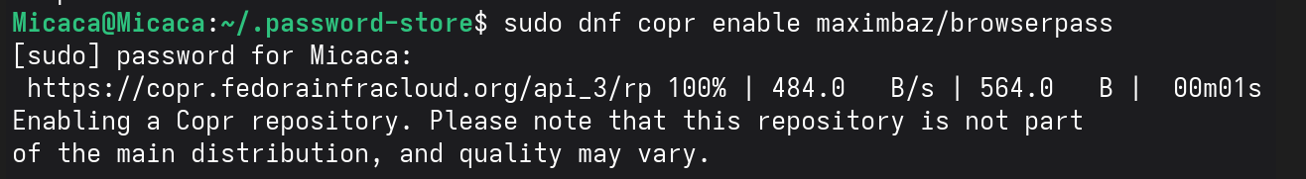
Рис. 8: Включение репозитория Copr
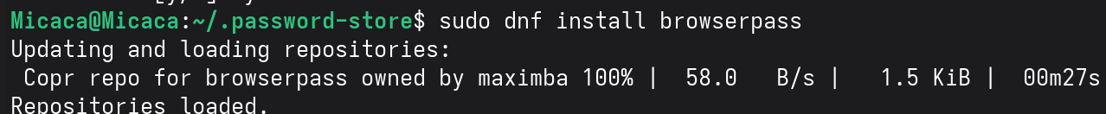
Рис. 9: Установка browserpass native

3.3 Сохранение пароля
Добавляю новый пароль в файле, который будет использоваться для хранения пароля. Этот файл находится в каталоге, определяющее файловую структуру для вашего хранилища паролей.
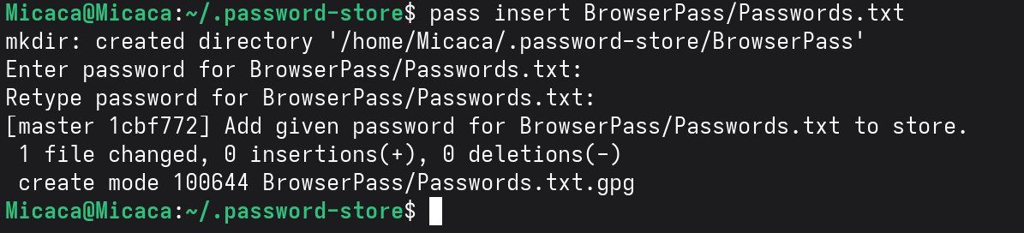
Рис. 10: Добавление пароля
При запуске pass BrowserPass/Passwords.txt, выводится запрос подтвердить созданный пароль:
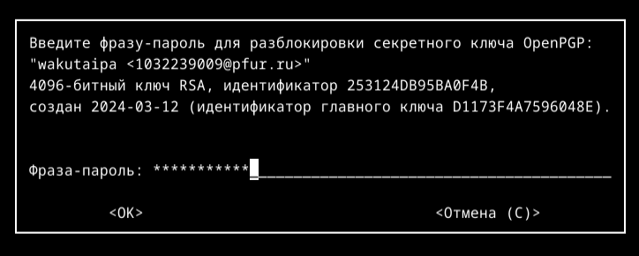
Рис. 11: Подтверждение созданного пароля
Заменяю существующий пароль с помощью pass generate –in-place Passwords.txt
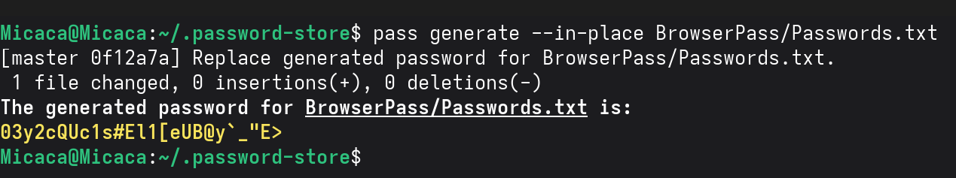
Рис. 12: Замена пароля

3.4 Управление файлами конфигурации

3.4.1 Дополнительное программное обеспечение
Устанавливаю дополнительное программное обеспечение:
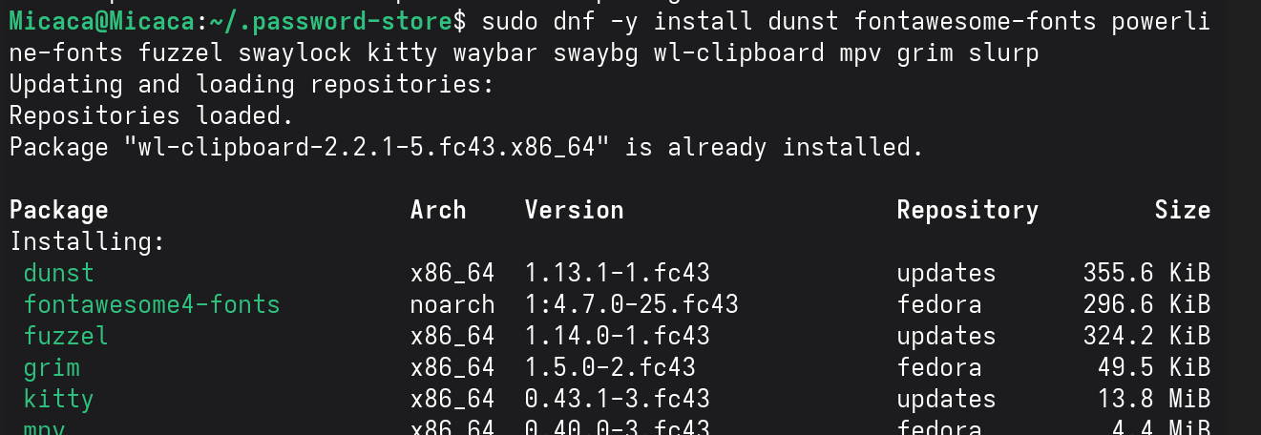
Рис. 13: Установка дополнительного программного обеспечения
Установливаю шрифты iosevka. Для этого надо включть copr peterwu/iosevka и искать iosevka:
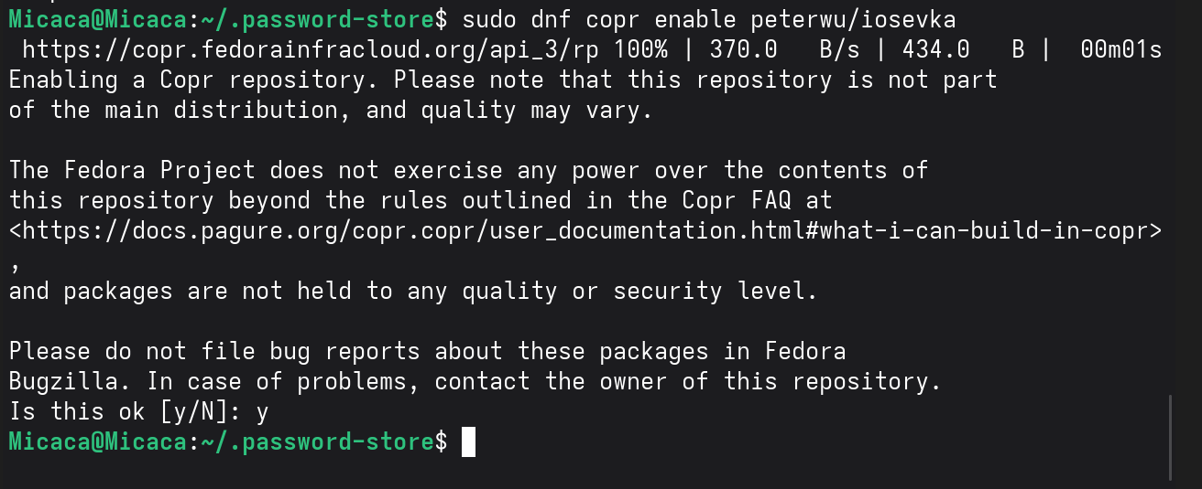
Рис. 14: Включение copr peterwu/iosevka
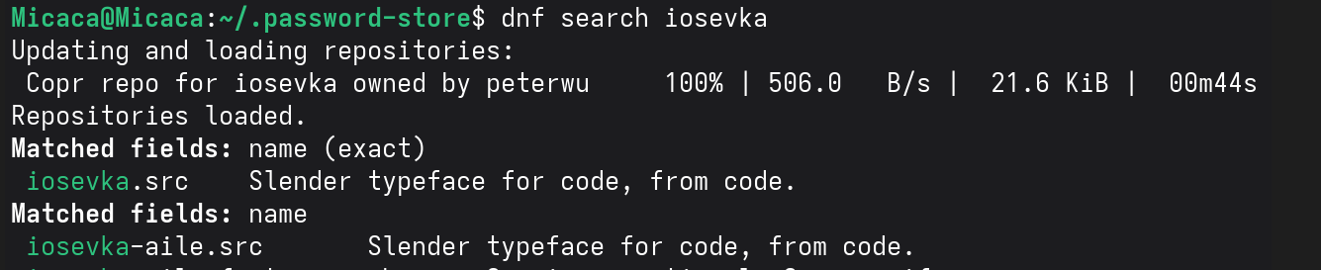
Рис. 15: Поиск iosevka
Рис. 16: Установка шрифты

3.5 Установка бинарного файла
Скрипт определяет архитектуру процессора и операционную систему и скачивает необходимый файл, поэтому я просто запускаю sh -c “$(wget -qO- chezmoi.io/get)”:
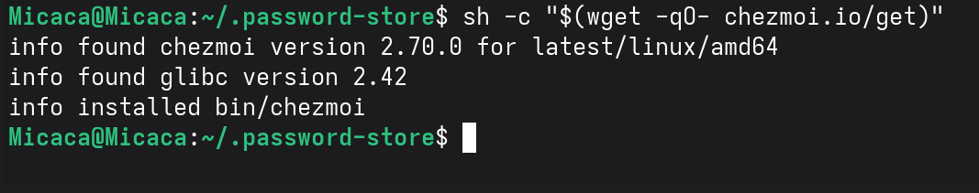
Рис. 17: Установка chezmoi

3.6 Создание собственного репозитория
С помощью утилита gh я создаю новый репозиторий dotfiles по шаблону yamadharma
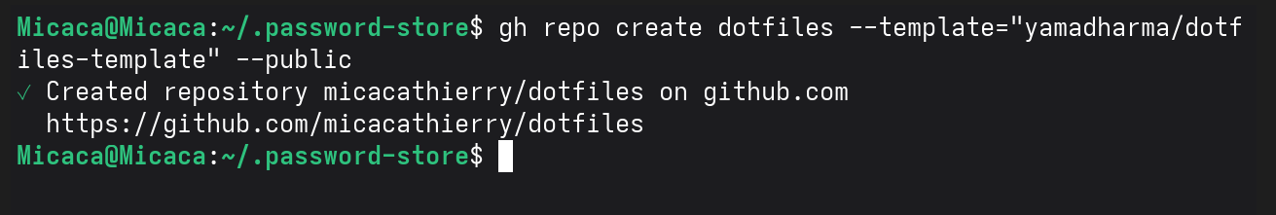
Рис. 18: Создание репозиторий

3.7 Подключение репозитория к своей системе
Сhezmoi является клоном репозитория dotfiles. Инициализирую его:
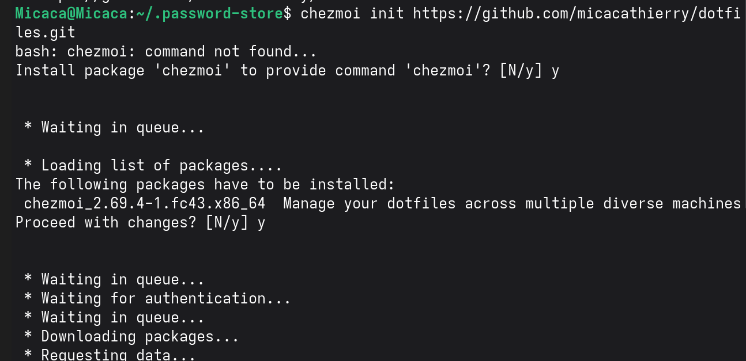
Рис. 19: Инициализирование Сhezmoi
Проверяю какие изменения внесёт chezmoi в домашний каталог, запуская chezmoi diff:
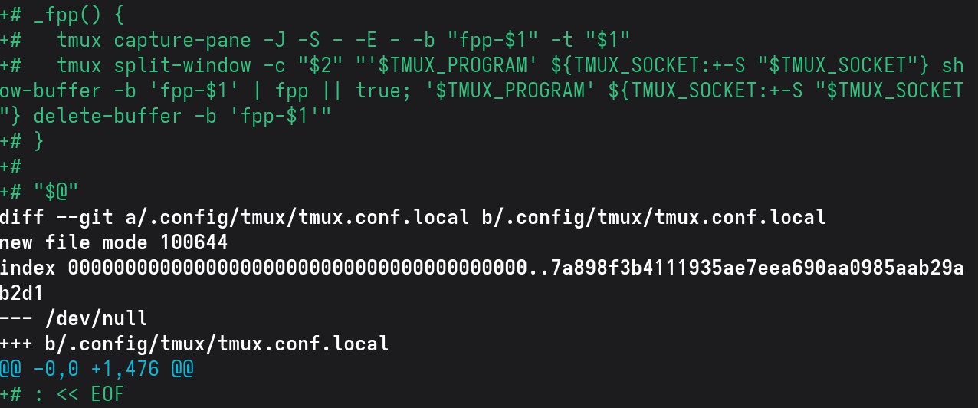
Рис. 20: Проверка изменений
Применяю изменения запускав chezmoi apply -v:

Рис. 21: Применение изменений

3.8 Использование chezmoi на нескольких машинах
На другой машине я устанавливаю chezmoi
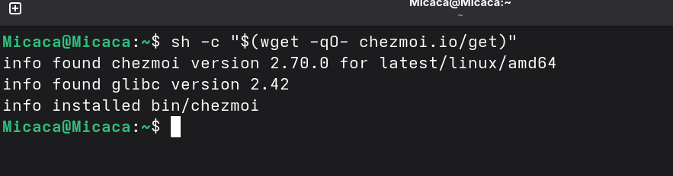
Рис. 22: Установка chezmoi на другой машине
Далее инициализирую chezmoi со своём репозиторием dotfiles:
Рис. 23: Инициализирование Сhezmoi на другой машине
Проверяю какие изменения внесёт chezmoi в домашний каталог, запуская chezmoi diff:
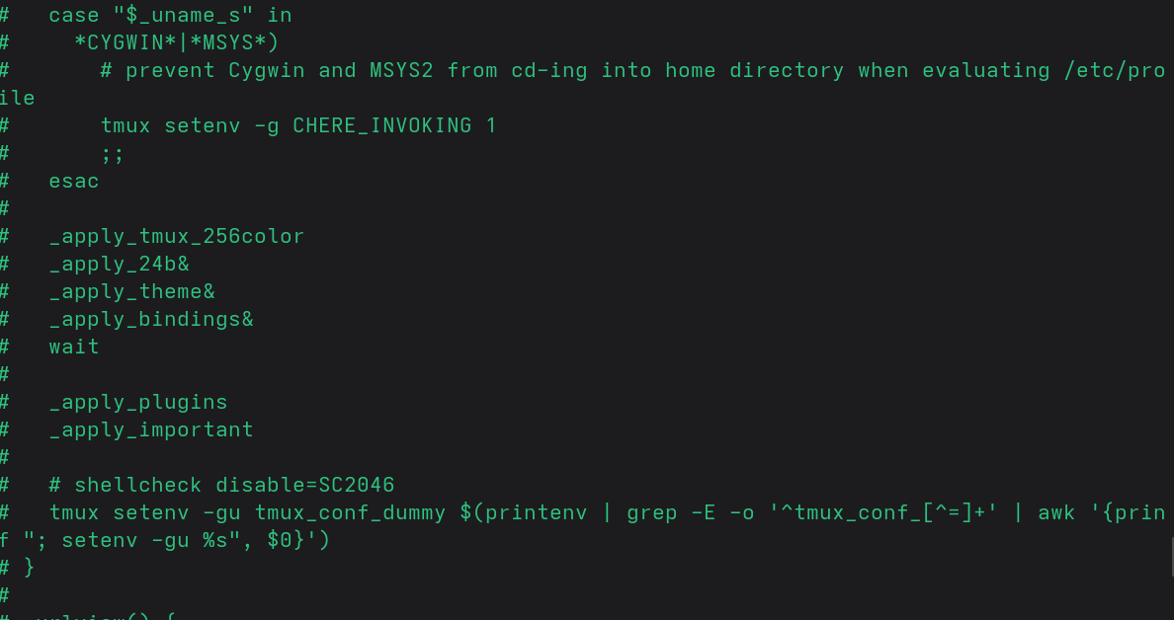
Рис. 24: Проверка изменений на второй машине
Применяю изменения запускав chezmoi apply -v:
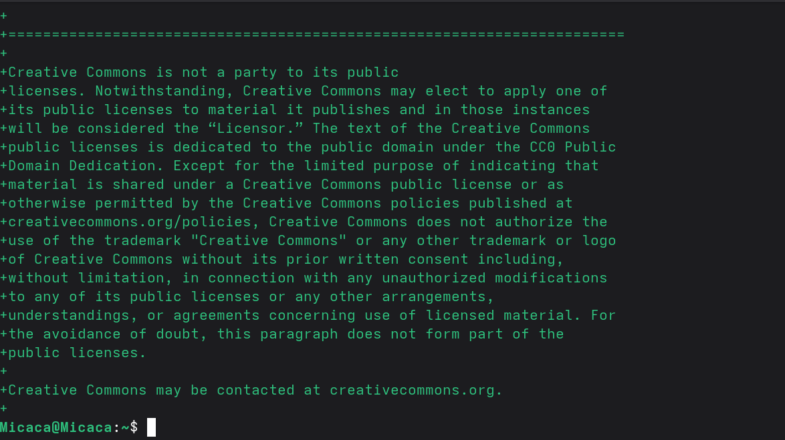
Рис. 25: Применение изменений на второй машине
Меня устраивают изменения, внесённые chezmoi, поэтомму я просто обновляю chezmoi :
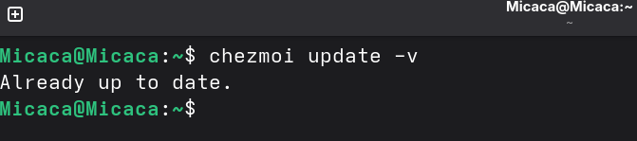
Рис. 26: Обновление chezmoi

3.9 Ежедневные операции c chezmoi
На моей основной машине я обновляю chezmoi на всякий случай:
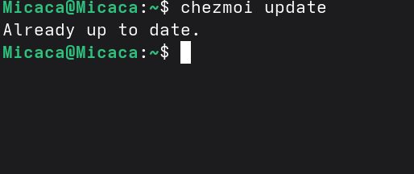
Рис. 27: Обновление chezmoi
Выполняю chezmoi git pull – –autostash –rebase && chezmoi diff. Это запускается git pull –autostash –rebase в исходном каталоге, а chezmoi diff затем показывает разницу между целевым состоянием, вычисленным из исходного каталога, и фактическим состоянием.
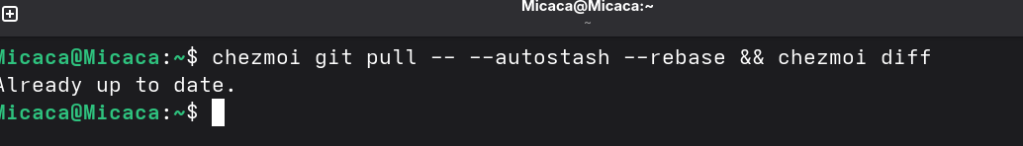
Рис. 28: Извлечение изменений
Далее применяю “изменения”:
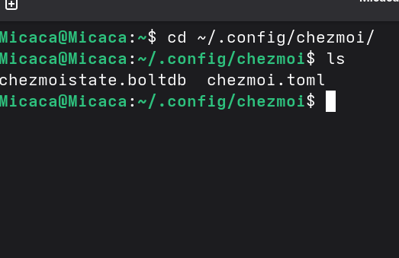
Рис. 29: Применение изменений после обновления
Когда в исходный каталог вносятся изменения, chezmoi фиксирует изменения с помощью автоматически сгенерированного сообщения фиксации и отправляет их в репозиторий. Эта функция отключена по умолчанию но у меня уже была включено. Можно это увидеть в файле конфигурации ~/.config/chezmoi/chezmoi.toml:
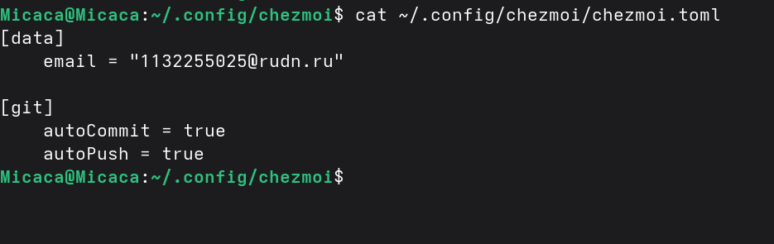
Рис. 30: Функция фиксирование изменений автоматически

4 Выводы
При выполнении данной работы я настроила рабочую среду с помощью менеджера паролей pass и конфигурации chezmoi.

Список литературы
Архитектура ЭВМ

